الجمهورية الجزائرية الديموقراطية الشعبية
ماي 2024
مديرية التربية لولاية سيدي بلعباس متوسطة جلال عبد القادر –المسيد-
التقويم التحصيلي للفصل الثالث للأولى متوسط للعلوم الفيزيائية المدة :ساعة ونصف
الإسم و اللقب :.....................................................القسم: 1 م ..........
الوضعية الاولى:5ن
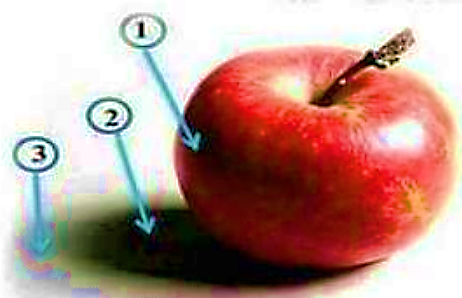
في عطلة نهاية الأسبوع حضر يوسف مع خاله مسرح الأطفال, أين عرضت مسرحية الظلال فأعجبه العرض كثيرا , حيث حاول تطبيق ما رآه بتسليط ضوء على التفاحة الموضوعة أمامه فوق الطاولة
1)صنف الأجسام التالية إلى أجسام المضيئة أو أجسام المضاءة (المصباح-التفاحة-الطاولة)
أجسام مضيئة :.......................................
أجسام مضاءة:........................................
2)سم العناصر المرقمة
1......................................2.....................................3.................................
3)مانوع المنبع المستعمل في هذه الظاهرة
...................................................................................
الوضعية الثانية:7ن
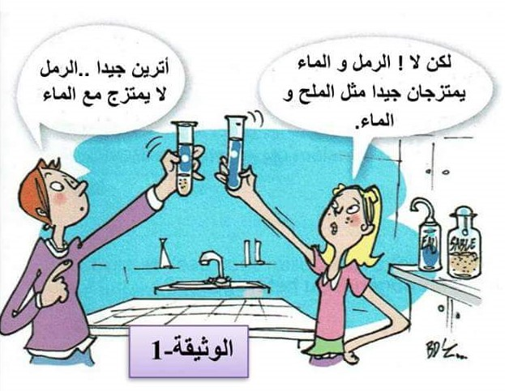
سكب سمير كمية من الرمل في أنبوب إختبار , بينما وضعت زينب 10 من الملح في الانبوب الخاص بها وأضاف كل واحد منهما 100 من الماء النقي وقاما بالرج جيداً "لاحظ الوثيقة"
- أيهما على صواب ؟
..........................................................................................................
- ما نوع الخليط المتحصل عليه في انبوب كل منهما
........................................................................................................
- مثل بالنموذج الحبيبي الخليط المتحصل عليه من طرف زينب
- كيف نسمي المحلول في هذه الحالة ؟ أحسب تركيزه
....................................................................................................................................................................................................................
...........................................................................................................

الوضعية الإدماجية :
في 27 جويلية 2018 وعلى الساعة الثامنة مساء وعشرون دقيقة , شاهدت وصال التي تسكن في الجزائر العاصمة ظاهرة فلكية , حيث دامت هذه الظاهرة قرابة ثلاث ساعات و 55 دقيقة , فانتاباها الفضول حول شكل القمر و عجزت عن تفسير هذه الظاهرة طلبت منك مساعدتها لتشرح لها كيفية حدوثها ,
السند :
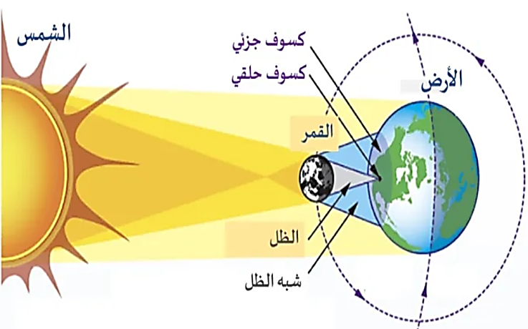

بالاعتماد على السند ومكتسباتك القبلية أجب عما يلي :
1-سمّ هذه الظاهرة الطبيعية ؟و متى تحدث (اعتمد على السند)
.....................................................................................................................................................................................
2-لماذا يكون للأرض ظل وظليل عند تعرضها لأشعة الشمس
...................................................................................................................................................................................
3)ماهي المدة التي يستغرقها القمر في إكمال دورة حول الارض وكيف تسمى؟
المدة.........................يوما .تسمى............................................
4)أثناء رحلة القمر حول الأرض يمر على مراحل فيتغير شكله المرئي خلالها نسمي هذه المراحل أطوار القمر
أكمل تسمية أطوار القمر الموضحة في الوثيقة 2
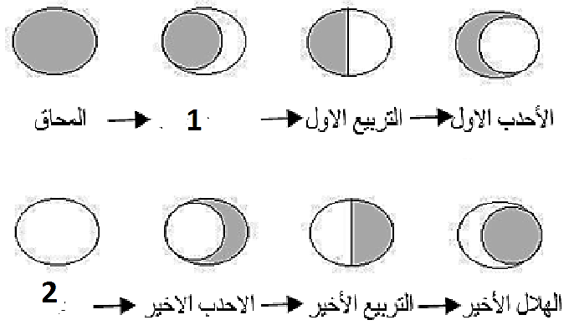

الوثيقة 1
الوثيقة 2

